**Başka bir Koda Erişmek**

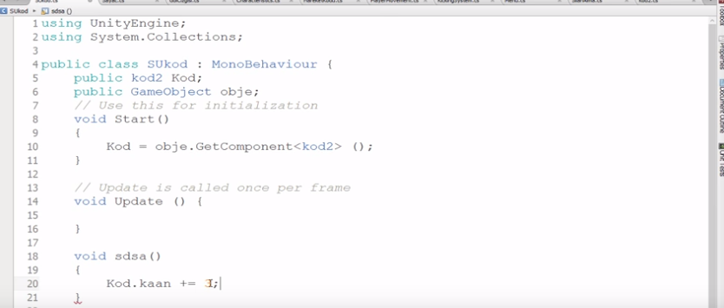

**Ekrana yazmak için**

Debug.Log() / print()

**GameObject Ulaşmak için**

gameObject.GetComponent<Renderer>()

Tuşa **Basınca**

Input.GetKeyDown(KeyCode.?)

Transform.position.y

Awake() : Deactive ken hazrılanır, ön hazırlık

Start() : Component Aktive edilidği zaman

Update() : Her frame de çalışır, frameler arası sn. Değişken

FixedUpdae() : Frameler arası saniye sabit

gameObject.SetActive() : active ayarlanır

UpArrow / DownArrow : Aşağı/ Yukarı tuşu

**Arabayı döndürme vs**

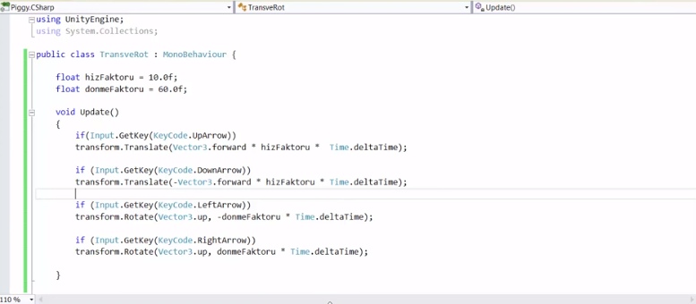

**Kameranın hedefi takip etmesi için**

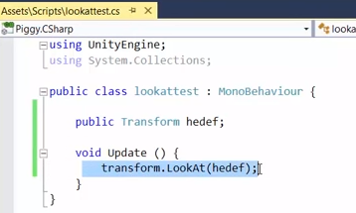

**GetButton() /GetKey()**

* **Klavyeye basıldığı anda**
* **Klavyeye basılı tutuluyorsa**
* **Klavyeye basmayı bırakıyorsa**

**GetButton Öntanımlı , GetKey öntanımlı değil ; Sonuç olarak True/False döndürür.**

**GetAxis()**

**GetButton/GetKey()’ den farklı olarak pozitif veya negative döndürür**

**PROJEDE YAPILANLAR**

**Yolun ortası ikiye bölündü, lap sayılması için ;  
yola belli başlı küpler konuldu diğer araba da takip edip gitmesi için**